我院组织教工党员赴革命老区开展党史学习教育实践活动

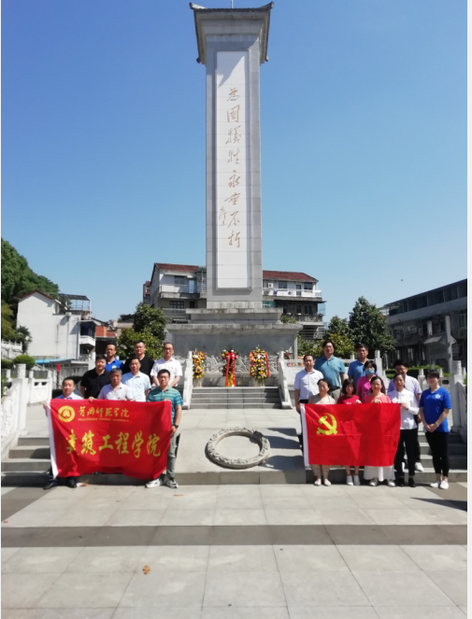

为深入推进党史学习教育，进一步增强党建引领能力，充分发挥党支部的战斗堡垒作用和党员先锋模范作用，6月5日，我院党总支赴英山烈士陵园、英山长征精神体验园党员干部教育基地，开展“赓续红色基因，建设清廉学院”党史学习教育主题实践活动。

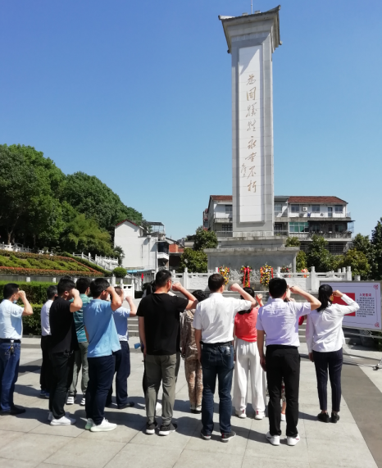

上午九时许，全体党员在英山烈士陵园瞻仰英雄纪念碑，在纪念碑前默哀三分钟，并面向纪念碑高举右手庄严重温入党誓词。

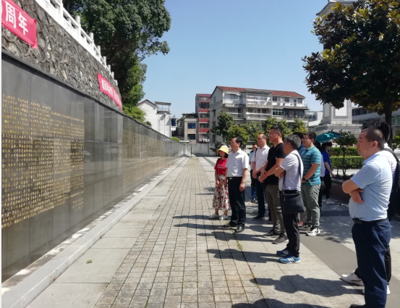

随后，党员同志们在烈士陵园参观学习战役故事，了解英雄事迹，缅怀革命先烈。

上午十时许，全体党员抵达英山长征精神体验园。长征精神体验园是通过当年红二十五军长征的路线，现用五公里的缩略路线，象征性的还原当年长征的地理环境和战斗情景。展示了从英山陶家河到陕北吴起镇沿途的艰难险阻，再现了长征路上“血战牛背脊骨”“袁家沟口大捷”等重大历史事件场景。

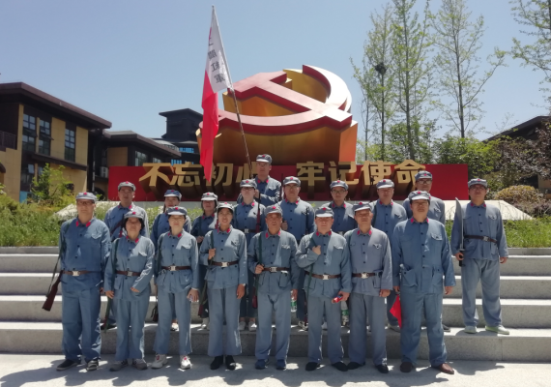

全体党员穿上红军衣，戴上红军帽，扛起长枪，拿起短矛，翻山越岭、穿林越隘，体验红军长征艰辛跋涉，感受战争年代的艰难困苦和革命前辈抛头颅洒热血，英勇血战到底的必胜信心。

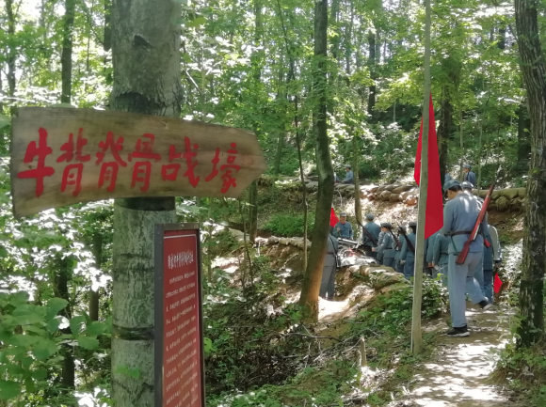

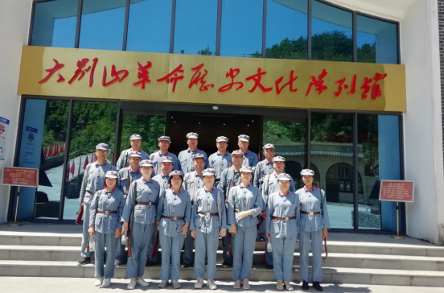

在大别山革命历史文化陈列馆，党员同志们观瞻革命先烈的照片及珍贵历史纪念物，感受革命先辈不屈的民族精神和高尚的爱国情操，全体党员深深感受到今天的美好生活来之不易。

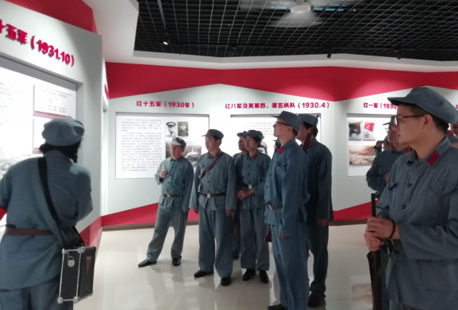

下午，全体党员集中聆听了一堂党课，课堂上，教导员讲述了革命伟人雄才伟略，光辉事迹，讲述了红军听党指挥，以少战多，以弱胜强的战斗故事。

全天的实践活动安排的丰富而紧凑，通过重温一遍入党誓词，走一段红军路、体验一次战斗、吃一顿红军饭，唱一组红歌，听一堂党课等情景教学体验，全体党员充分感受到革命战争时期的光辉历程，充分体验到峥嵘岁月里革命者视死如归的奋斗艰辛，深受教育启迪。大家纷纷表示，作为身处伟大时代的高校教育工作者，一定要铭记党的百年奋斗历程，坚定理想信念，牢记为党育人、为国育才初心使命，赓续红色基因，做到学为人师、行为世范，为建设“清廉学院”作出积极贡献。

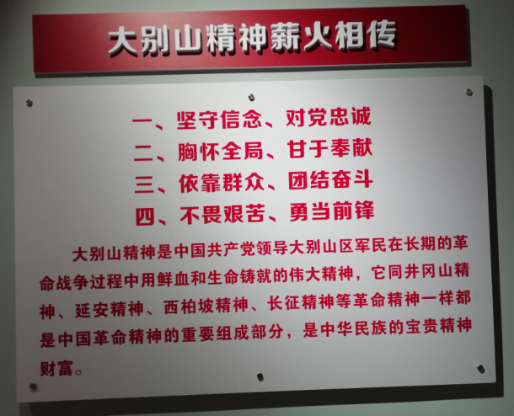

活动结束时，党总支书记肖亚军指出，通过这次党史学习教育实践活动，大家要坚定“学党史、感党恩、听党话、跟党走”信念，牢固树立为师生服务的宗旨，要将行动落实到为师生办实事的工作中来；要保持政治自觉和行动自觉，把党史学习同学院的各项工作结合起来，为学校“十四五”事业的发展开好局、起好步，发挥党员同志的先锋模范作用。